ハラスメントは許しません!!
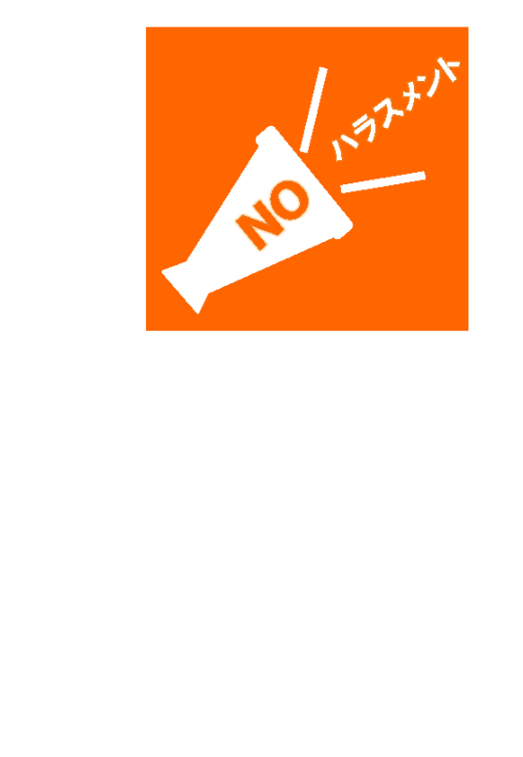

年 月 日
（事業所名）
（代表者氏名）

ハラスメントは、個人としての尊厳を不当に傷つける社会的に許されない行為です。労働者等の能力の有効な発揮を妨げ、求職者等の求職活動等を阻害し、また、会社にとっても職場秩序や業務の遂行を阻害し、社会的評価に影響を与える問題です。
フリーランスへのハラスメントも当然許されません。

妊娠・出産・育児休業等に関する否定的な言動や性別役割分担意識に基づく言動はハラスメントの発生の原因や背景となりえます。このような言動を行わないよう注意しましょう。また、パワーハラスメントの発生の原因や背景には、労働者同士のコミュニケーションの希薄化等の職場環境の問題があると考えられますので、職場環境の改善に努めましょう。

セ ク ハ ラ
（求職者等に対するセクシュアルハラスメントも含む）
パ ワ ハ ラ
（パワーハラスメント）
マ タ ハ ラ 等
(妊娠・出産・育児・介護休業等に
関するハラスメント)

相手の意に反する性的な言動
同性間や顧客、取引先で行われるものも含む。
●性的な内容の冗談、からかい、質問
●わいせつ画面の閲覧、配付、
掲示
●体への不必要な接触
●食事やデートにしつこく誘う
●交際、性的な関係を強要
●性的な言動を拒否した社員を
無視する・辞めさせる 等
＊被害者の性的指向又は性自認にかかわらず、性的な言動であれば、セクハラに該当します。
妊娠・出産等をしたこと、育児や介護の制度の利用等に関して、上司・同僚からの就業環境を害する言動、妊娠・出産等をしたフリーランスの就業環境を害する言動
●上司に妊娠を報告したら「他の人を雇うのでやめてもらう」と言われた
●育介休の取得について上司に相談したら「男が取るなんてありえない」と言われた
●妊娠したフリーランスが配慮の申出をしたところ、申出を取り下げるように言われた 等
等
職務上の地位や人間関係などの職場内又は業務委託における取引上等の優位性を背景に、業務の適正な範囲を超えて、精神的・身体的苦痛を与え、就業環境を悪化させること。
●物を投げつけるなど、身体的な
攻撃
●仕事を与えないこと
●到底無理な仕事を押し付ける
●休みの理由を根掘り葉掘り聞く
●挨拶されても無視し、挨拶しない
●皆の前でささいなミスを大声で
叱責 等

ハラスメントを行った場合は、就業規則に基づき、懲戒処分の対象となることがあります。行為の
具体的態様、当事者同士の関係や被害の程度・心情等を総合的に判断して、処分を決定します。

相談窓口（所属 氏名 連絡先 ）

ハラスメントに対して、明確に「嫌だ」、「やめてください」という意思を相手に示しましょう。ひとりで悩まず、深刻な事態にならないよう、早めに相談してください。取引先や顧客等からのハラスメントについても対応します。
❖当社で働いている方だけでなく、業務委託したフリーランス、求職者等の方もご相談ください。
また、フリーランス等の方にも窓口を周知してください。
❖ハラスメントに当たるかどうか判断できない場合でも相談してください。
❖相談には公平に、相談者だけでなく行為者等についても、プライバシーを守って対応しますので、安心してご相談ください。相談者はもちろん、事実関係の確認に協力等した方に不利益な取扱いは行いません。
❖相談を受けた場合、事実関係を迅速かつ正確に確認し、事案に応じた適切な対応をします。また、再発防止策を講じる等適切に対処します。
❖妊娠・出産、育児や介護を行う労働者が利用できる様々な制度があります。派遣社員については、派遣元企業においても利用できる制度が整備されています。就業規則等を確認しましょう。
制度や措置の利用をためらう必要はありませんが、気持ちよく制度を利用するためにも、日頃
から業務に関わる方々とのコミュニケーションを図ることを大切にしましょう。

R8.10

